**

Колледж космического машиностроения и технологии

ОТЧЕТ

По учебной практике УП.01.01 Разработка программных модулей программного обеспечения для компьютерных систем

специальность 09.02.03 Программирование в компьютерных системах

Выполнили студенты:

Джабраилов Тимур Адамович

Завадский Михаил Андреевич

Толоконников Алексей Михайлович

_____________________(подпись)

_____________________(подпись)

_____________________(подпись)

Проверил преподаватель:

Гусятинер Леонид Борисович

_____________________(подпись)

______________________(оценка)

Королев, 2021

**Содержание**

Практическое занятие №2………………………………………………………2

Практическое занятие №3………………………………………………………3

Практическое занятие №4………………………………………………………5

Практическое занятие №5………………………………………………………10

Практическое занятие №6………………………………………………………13

Практическое занятие №7………………………………………………………15

Практическое занятие №8………………………………………………………17

Практическое занятие №9………………………………………………………18

Практическое занятие №10……………………………………………………..19

Практическое занятие №11……………………………………………………..20

Практическое занятие №12……………………………………………………..21

Практическое занятие №13……………………………………………………..22

Практическое занятие №14……………………………………………………..23

Практическое занятие №15……………………………………………………..24

Практическое занятие №16……………………………………………………..25

# **Практическое занятие №2**

Обучающий ролик по установке питона: https://yadi.sk/i/L4ApJ8CK3ns7Ow

Материал из ролика:

ссылка на скачивание: <https://www.python.org/downloads/windows/>

Текстовый вариант:

1. Заходим на сайт https://www.python.org/downloads/.

2. Нажимаем на кнопку “Download Python 3.9.0”.

3. Ожидаем скачивания программы.

4. Запускаем, ставим галочку “Add Python 3.9 to PATH” и начинаем установку.

5. Дожидаемся установки и начинаем работать с Python.

**Практическое занятие №3**

## Для начала работы откроем командную строку

Что-бы открыть командную строку нужно зажать комбинацию клавиш: Win+ R

После чего нужно ввести слово (cmd) для открытия командной строки

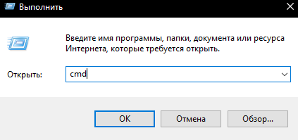

рис.1

После выполнения команды появляется пустая командная строка рис.2

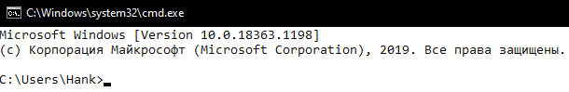

рис.2

Изначально командная строка открывает папку с пользователем, что бы перейти в корневую папку диска нужно ввести данную команду:



рис.3

Но часто командная строка не даёт как-либо взаимодействовать с корневой папкой диска, поэтому создаем новую папку



рис.4

Мы создали новую папку

После чего нам нужно перейти в неё



Рис.5

Теперь мы можем создать файл с кодом

Для этого введем следующую команду



Рис.6

Мы создали новый пустой файл с расширением python

Далее мы можем ввести код

После того как мы закончим с написанием кода, нажмем на клавишу Enter, после чего нажмем на клавишу f6 и Enter

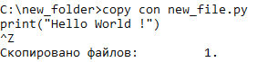

Рис.7

По итогу мы видим, что был создан (скопирован) данный файл

Давайте запустим его

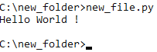

Рис.8

В итоге мы видим, что программа запустилась и вывела код

# **Практическое занятие №4**

**Задача №1(Begin)**

# Выполнил Завадский Михаил П2-18.

# Дана сторона квадрата a. Найти его периметр P = 4*a.

a = int(input())

a = a * 4

print(a)

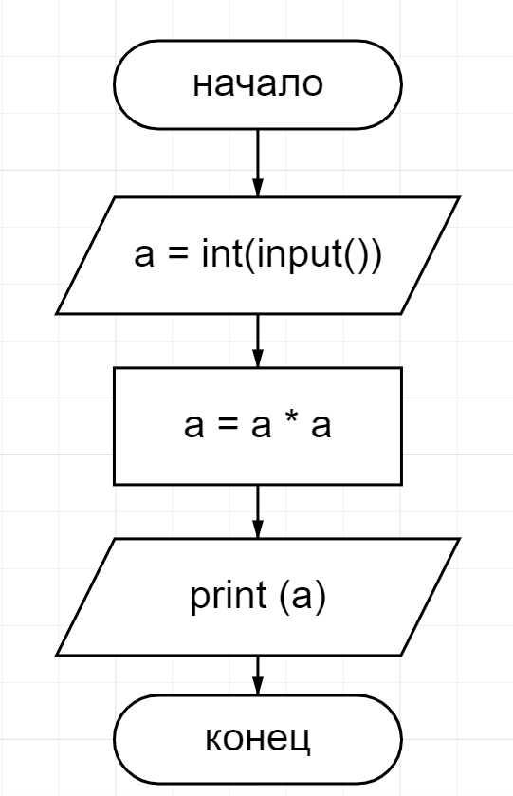

**блок –схема 1**

**Задача №2(Begin)**

# Выполнил Завадский Михаил П2-18.

# Дана сторона квадрата a. Найти его площадь S = a^2.

a = int(input())

a = a * a

print(a)

**Задача №1(Bool)**

# Выполнил Завадский Михаил П2-18.

# Дано целое число A.

# Проверить истинность высказывания: «Число A является

# положительным».

x = int(input())

x = x > 0

print(x)

**Задача №2(Bool)**

# Выполнил Завадский Михаил П2-18.

# Дано целое число A.

# Проверить истинность высказывания: «Число A является

# нечетным».

a = int(input())

a = a % 1 == 0

print(a)

**Задача №1(if)**

# Сделал Толоконников А. М. П2-18.

# Дано целое число. Если оно является положительным, то

# прибавить к нему 1;

# в противном случае не изменять его. Вывести полученное число.

x = int(input())

if x > 0:

x = x + 1

print(x)

else:

print(x)

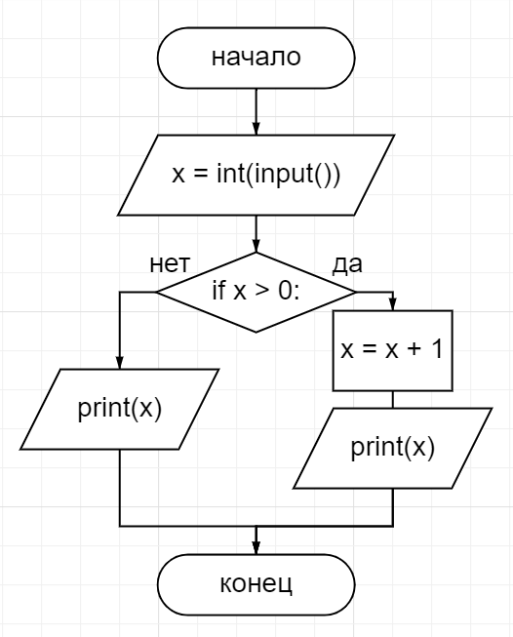

**блок –схема 2**

**Задача №2(if)**

# Сделал Толоконников А. М. П2-18.

# Дано целое число. Если оно является положительным, то

# прибавить к нему 1;

# в противном случае вычесть из него 2. Вывести полученное число.

x = int(input())

if x > 0:

x = x + 1

print(x)

else:

x = x - 2

print(x)

**Задача №3(if)**

# Сделал Джабраилов Тимур П2-18.

# Дано целое число. Если оно является положительным, то

# прибавить к нему 1;если

# отрицательным, то вычесть из него 2;если нулевым, то заменить

# его на 10.

# Вывести полученное число

x = int(input())

if x > 0:

x = x + 1

print(x)

elif x < 0:

x = x - 2

print(x)

else:

x = 10

print(x)

**Задача №4(if)**

# Сделал Толоконников А. М. П2-18

# Дано 10 целых чисел. Вычислите их сумму. Напишите программу,

# использующую наименьшее число переменных.

sum = 0

for i in range(10):

n = int(input())

sum+= n

print(sum)

**Задача №5(if)**

# Сделал Толоконников А. М. П2-18

# По данному натуральному n вычислите сумму 1 ** 3 + 2 ** 3 + 3

# ** 3 + ... + n ** 3.

n = int(input())

sum = 0

for i in range(1, n + 1):

sum += i ** 3

print(sum)

**Задача №1(case)**

# Выполнил Завадский Михаил П2-18.

# Дано целое число в диапазоне 1–7. Вывести строку — название

# дня недели, соответствующее данному числу (1 — «понедельник»,

# 2 — «вторник» и т. д.).

x = int(input())

if 0 < x < 8:

if x == 1:

print("Понедельник")

elif x == 2:

print("Вторник")

elif x == 3:

print("Среда")

elif x == 4:

print("Четверг")

elif x == 5:

print("Пятница")

elif x == 6:

print("Суббота")

elif x == 7:

print("Воскресенье")

else:

print("Неправильное число")

**Задача №2(case)**

# Выполнил Джабраилов Тимур П2-18.

# Дано целое число K. Вывести строку-описание оценки,

# соответствующей числу K(1 — «плохо», 2 —

# «неудовлетворительно», 3 — «удовлетворительно», 4 — «хорошо»,

# 5 — «отлично»). Если K не лежит в диапазоне 1–5, то вывести

# строку «ошибка».

x = int(input())

if 0 < x < 6:

if x == 1:

print("Плохо")

elif x == 2:

print("Неудовлетворительно")

elif x == 3:

print("Удовлетворительно")

elif x == 4:

print("Хорошо")

elif x == 5:

print("Отлично")

else:

print("Ошибка")

**Задача №3(case)**

# Сделал Толоконников А. М.П2-18.

# Дано целое число. Если оно является положительным, то

# прибавить к нему 1;если

# отрицательным, то вычесть из него 2;если нулевым, то заменить

# его на 10.

# Вывести полученное число

x = int(input())

if x > 0:

x = x + 1

print(x)

elif x < 0:

x = x - 2

print(x)

else:

x = 10

print(x)

**Практическое занятие №5**

**Задача №1(for)**

# Сделал Толоконников А. М. П2-18

# Даны два целых числа A и B (при этом A ≤ B). Выведите все

# числа от A до B включительно.

a = int(input())

b = int(input())

for i in range(a, b+1):

print(i)

**Задача №2(for)**

# Сделал Толоконников А. М. П2-18

# Даны два целых числа A и В. Выведите все числа от A до B

# включительно, в порядке возрастания,

# если A < B, или в порядке убывания в противном случае.

a = int(input())

b = int(input())

if a < b:

for i in range(a, b + 1):

print(i)

else:

for i in range(a, b - 1, - 1):

print(i)

**Задача №3(for)**

# Сделал Толоконников А. М. П2-18

# Даны два целых числа A и В, A>B. Выведите все нечётные числа

# от

# A до B включительно, в порядке убывания.

# В этой задаче можно обойтись без инструкции if.

a = int(input())

b = int(input())

for i in range (a - (a + 1) % 2, b - b % 2, -2):

print(i, end=' ')

**Задача №4(for)**

#Сделал Толоконников А. М. П2-18

#Дано 10 целых чисел. Вычислите их сумму. Напишите программу, использующую наименьшее число переменных.

sum = 0

for i in range(10):

n = int(input())

sum+= n

print(sum)

**Задача №5(for)**

# Сделал Толоконников А. М. П2-18

# По данному натуральному n вычислите сумму 1 ** 3 + 2 ** 3 +

# 3 ** 3 + ... + n ** 3.

n = int(input())

sum = 0

for i in range(1, n + 1):

sum += i ** 3

print(sum)

**Задача №1(while)**

# Сделал Толоконников А. М. П2-18.

# По данному целому числу N распечатайте все квадраты

# натуральных чисел, не превосходящие N, в порядке возрастания.

n = int(input())

i = 1

while i ** 2 <= n:

print(i ** 2)

i += 1

**Задача №2(while)**

# Сделал Толоконников А. М. П2-18.

# Дано целое число, не меньшее 2.

# Выведите его наименьший натуральный делитель,отличный от 1.

n = int(input())

i = 2

while n % i != 0:

i += 1

print(i)

**Задача №3(while)**

# Сделал Толоконников А. М. П2-18.

# По данному натуральному числу N найдите наибольшую целую

# степень двойки, не превосходящую N.

# Выведите показатель степени и саму степень.

n=int(input())

a = 2

i = 1

while a <= n:

a *= 2

i += 1

print(i - 1, a // 2)

**Задача №4(while)**

# Выполнил Завадский Михаил П2-18.

# Программа получает на вход последовательность целых

# неотрицательных чисел, каждое число записано в отдельной

# строке.

# Последовательность завершается числом 0, при считывании

# которого программа

# должна закончить свою работу и вывести количество членов

# последовательности

# не считая завершающего числа 0). Числа, следующие за числом

# 0,считывать не нужно.

len = 0

while int(input()) != 0:

len += 1

print(len)

**Задача №5(while)**

# Выполнил Завадский Михаил П2-18.

# Определите сумму всех элементов последовательности,

#завершающейся числом 0.

# В этой и во всех следующих задачах числа, следующие за первым нулем, учитывать не нужно.

sum = 0

element = int(input())

while element != 0:

sum += element

element = int(input())

print(sum)

**Практическое занятие №6**

**Задача по модулю fraction**

# Завадский Михаил Задание разбор модуля Fraction

# Модуль fractions

from fractions import Fraction

print (Fraction())

# по умолчанию

(Fraction(0, 1))

print (Fraction(2, 4), Fraction(3, 9), Fraction(4, 16))

# если есть общий делитель то, числа будут сокращены

print (Fraction('1/3').__round__())

# округляет до ближайшего чётного числа

print (Fraction(1, 3) + Fraction(1, 4))

# также можно выполнять разные математические действия

print (Fraction(1, 3) - Fraction(1, 4))

print (Fraction(1, 3) ** Fraction(1, 4))

print (Fraction(1, 3) % Fraction(1, 4))

print (Fraction(1, 3) * Fraction(1, 4))

**Задача по модулю decimal**

# Сделал Толоконников Алексей Михайлович П2-18

# Decimal- вычисления с заданной точностью

from decimal import Decimal

# Округление чисел

# Объекты Decimal имеют метод quantize(),который

# позволяет округлять числа.

# В этот метод в качестве первого аргумента передается

# также объект Decimal,

# который указывает формат округления числа:

number = Decimal("0.444")

number = number.quantize(Decimal("1.00"))

print(number)

number = Decimal("0.555678")

print(number.quantize(Decimal("1.00")))

number = Decimal("0.999")

print(number.quantize(Decimal("1.00")))

# Как отделить рубли от копеек в вещественных числах?

# Decimal вместо float:

x = Decimal('100.25')

a = int(x)

b = int(100 * (x - a))

print(a, b)

**Задача по модулю complex**

# Сделали Толоконников Алексей Михайлович, Завадский Михаил

# Андреевич

# Модуль Complex

a = complex(10, 2)

print(a)

b = complex(6, 4)

print( b)

c = a + b

print(c)

print(a.imag) # Мнимая часть

print(b.real) # Действительная часть

print(a == b) # Проверка равенства

print(abs(a)) # Модуль комплексного числа

print(pow(b, 5))# Возведение в пятую степень комплексного числа

**Практическое занятие №7**

**Задача №1(stroka)**

# Сделал Толоконников Алексей Михайлович

# Дана строка, состоящая из слов, разделенных пробелами.

# Определите, сколько в ней слов.

# Используйте для решения задачи метод count.

s = input()

print(s.count(' ') + 1)

**Задача №2(stroka)**

# Сделал Толоконников Алексей Михайлович

# Дана строка. Разрежьте ее на две равные части (если длина

# строки — четная,

# а если длина строки нечетная, то длина первой части должна

# быть на один символ больше).

# Переставьте эти две части местами, результат запишите в новую

# строку и выведите на экран.

# При решении этой задачи не стоит пользоваться инструкцией if.

s = input()

l = len(s)//2+len(s)%2

a = s[l:]

b = s[:l]

print(a+b)

**Задача №3(stroka)**

# Сделал Толоконников Алексей Михайлович

# Дана строка, состоящая ровно из двух слов, разделенных

# пробелом.

# Переставьте эти слова местами. Результат запишите в строку и

# выведите получившуюся строку.

# При решении этой задачи не стоит пользоваться циклами и

# инструкцией if.

s = input()

first_word = s[:s.find(' ')]

second_word = s[s.find(' ') + 1:]

print(second_word + ' ' + first_word)

**Задача №4(stroka)**

# Сделал Толоконников Алексей Михайлович

# Дана строка.

# Сначала выведите третий символ этой строки.

# Во второй строке выведите предпоследний символ этой строки.

# В третьей строке выведите первые пять символов этой строки.

# В четвертой строке выведите всю строку, кроме последних двух

# символов.

# В пятой строке выведите все символы с четными индексами

# (считая, что индексация начинается с 0, поэтому символы

# выводятся начиная с первого).

# В шестой строке выведите все символы с нечетными индексами, то

# есть начиная со второго символа строки.

# В седьмой строке выведите все символы в обратном порядке.

# В восьмой строке выведите все символы строки через один в

# обратном порядке, начиная с последнего.

# В девятой строке выведите длину данной строки.

a = input()

print(a[2])

print(a[-2])

print(a[0:5])

print(a[0:-2])

print(a[::2])

print(a[1::2])

print(a[::-1])

print(a[::-2])

print(len(a))

**Практическое занятие №8**

**Задача №1(список)**

# выполник Завадский Михаил

# Дан список чисел. Выведите значение наибольшего элемента в

# списке,

# а затем индекс этого элемента в списке.

# Если наибольших элементов несколько, выведите индекс первого

# из них.

a = input().split()

n = 0

for i in range(len(a)):

a[i]=int(a[i])

for i in range(1,len(a)-1):

if a[i]>a[i-1] and a[i]>a[i+1]:

n+=1

print(n)

**Задача №2(список)**

# Выполнил Толоконников Алексей Михайлович

# Дан список чисел. Посчитайте, сколько в нем пар элементов,

# равных друг другу. Считается, что любые два элемента,

# равные друг другу образуют одну пару, которую необходимо

# посчитать.

a = [int(l) for l in input().split()]

m = min(a)

M = max(a)

n1, n2, n3, y = 0,0,0,0

for i in range(m, M+1):

x = a.count(i)

for l in range(0, x):

n2 = n3

n1 = l

n3 = n1 + n2

y += n3

n1, n2, n3 = 0,0,0

print(y)

# **Практическое занятие №9**

# Выполнил Толоконников Алексей Михайлович П2-18.

# Дана квадратная матрица порядка M. Обнулить элементы матрицы,

# лежащие ниже главной диагонали. Условный оператор не

# использовать.

import random as rnd

m = rnd.randrange(2, 10, 2)

n = m

z = [rnd.randrange(0, 100) for i in range(m)]

print('Матрица размером:', m, 'на', m)

x = [z] * n

print(*x, sep='\n')

# **Практическое занятие №10**

# Выполнил Толоконников Алексей Михайлович П2-18.

# Даны четыре действительных числа: x1, y1, x2, y2.

# Напишите функцию distance(x1, y1, x2, y2), вычисляющая

# расстояние между точкой (x1,y1) и (x2,y2).

# Считайте четыре действительных числа и выведите результат работы

# этой функции.

from math import sqrt

def distance(x1, y1, x2, y2):

return sqrt((x1 - x2) ** 2 + (y1 - y2) ** 2)

x1 = float(input())

x2 = float(input())

y1 = float(input())

y2 = float(input())

print(distance(x1, x2, y1, y2))

# **Практическое занятие №11**

# Выполнил Толоконников Алексей Михайлович П2-18

# В единственной строке записан текст. Для каждого слова из

# данного текста подсчитайте,

# сколько раз оно встречалось в этом тексте ранее.

# Словом считается последовательность непробельных символов идущих # подряд,

# слова разделены одним или большим числом пробелов или символами # конца строки.

counter = {}

for word in input().split():

counter[word] = counter.get(word, 0) + 1

print(counter[word] - 1, end=' ')

# **Практическое занятие №12**

# Выполнил Толоконников Алексей Михайлович П2-18.

# Даны два списка чисел. Посчитайте, сколько чисел содержится

# одновременно

# как в первом списке, так и во втором.

a={}

a=set(input().split())

b={}

b=set(input().split())

c=a.intersection(b)

print(len(c))

# **Практическое занятие №13**

**Задача №1(кортеж)**

# Выполнил Завадский Михаил П2-18.

# Необходимо вывести все четные числа на отрезке [a; a * 10].

a= int(input())

b=a

if b%2==1:

b=b+1

print(tuple(range(b,a*10+1,2)))

**Задача №2(кортеж)**

# Выполнил Завадский Михаил П2-18.

# С клавиатуры вводятся целые числа a > b.

# Выведите убывающую последовательность чисел по одному числу в

# строке.

a=int(input())

b=int(input())

c=tuple(range(a,b,-1))

for i in c:

print(i)

# **Практическое занятие №14**

# Выполнил Толоконников Алексей Михайлович П2-18.

# Дана строка S и текстовый файл. Добавить строку S в конец файла.

a = open('text.txt', 'w')

b = input('Введите то, что хотите\n')

a.write(b)

print('Готово!')

# **Практическое занятие №15**

# Выполнил Толоконников Алексей Михайлович П2-18.

# Контейнерные типы данных модуля collections.

# Класс Counter() модуля collections в Python.

# Подсчет количества повторений элементов в последовательности.

# класс collections.Counter() предназначен для удобных и быстрых

# подсчетов количества появлений неизменяемых

# элементов в последовательностях.

# >>> from collections import Counter

# >>> cnt = Counter(['red', 'blue', 'red', 'green', 'blue',

# 'blue'])

# >>> dict(cnt)

# {'blue': 3, 'red': 2, 'green': 1}

# Синтаксис:

# import collections

# cnt = collections.Counter([iterable-or-mapping])

# Параметры:

# iterable-or-mapping - итерируемая последовательность или

# словарь.

# Пример работы с ним:

import collections

c = (['g', 'b', 'c', 'd', 'g', 'f', 'f', 'f', 'g', 'c', 'd'])

print('Оно помогает выводить количество неизменяемых элементов.\nПоследовательность: ', c)

print('Сколько в ней элементов:')

print(collections.Counter(c))

# **Практическое занятие №16**

#Подготовлено Завадским Михаил Андреевичем П2-18

from tkinter import *

class Window:

# self говорит о том, что переменная принадлежит данному классу

def __init__(self, width, height, title="MyProblem", resizable=(False, False), icon=None):

self.root = Tk()

# корневая переменная хранит Tk

self.root.title(title)

self.root.geometry(f"{width}x{height}+700+500")

self.root.resizable(resizable[0], resizable[1])

if icon:

self.root.iconbitmap(icon)

self.label = Label(self.root, text="Интересный текст")

def run(self):

self.draw_wigets()

self.root.mainloop()

def draw_wigets(self):

self.label.pack()

# пользуемся классом Window :

#Подготовлено Завадским Михаил Андреевичем П2-18

from window import Window

window = Window(400, 360)

window.run()